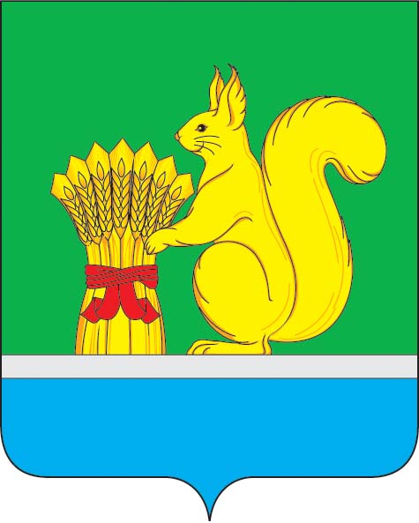
АДМИНИСТРАЦИЯ УРЖУМСКОГО МУНИЦИПАЛЬНОГО РАЙОНА
РАСПОРЯЖЕНИЕ
07.12.2023 № 492
г. Уржум, Кировской области
Об утверждении плана проведения администрацией Уржумского муниципального района проверок соблюдения подведомственными организациями трудового законодательства и иных нормативных правовых актов, содержащих нормы трудового права на 2024 год
В соответствии со ст. 353.1 Трудового кодекса Российской Федерации, законом Кировской области от 06.06.2022 №83-ЗО «О ведомственном контроле за соблюдением трудового законодательства и иных нормативно-правовых актов, содержащих нормы трудового права», постановлением администрации Уржумского муниципального района от 07.12.2023 № 1118 «Об утверждении Положения по осуществлению ведомственного контроля за соблюдением трудового законодательства и иных нормативных правовых актов, содержащих нормы трудового права, в подведомственных учреждениях администрации Уржумского муниципального района», руководствуясь статьей 41 Устава муниципального образования Уржумский муниципальный район Кировской области:
- Утвердить план проведения администрацией Уржумского муниципального района проверок соблюдения подведомственными организациями трудового законодательства и иных нормативных правовых актов, содержащих нормы трудового права на 2024 год согласно приложению.
- Разместить настоящее распоряжение на официальном сайте Администрации Уржумского муниципального района в течение пяти дней после дня его утверждения.
- Контроль за исполнением настоящего распоряжения возложить на управляющего делами администрации Уржумского муниципального района Добрынину Е.Н.

Глава администрации Уржумского
муниципального района В.В. Байбородов

Приложение

Утверждено распоряжением администрации Уржумского муниципального района
от 07.12.2023 г. N 492

План
проведения администрацией Уржумского муниципального района проверок соблюдения подведомственными организациями трудового законодательства и иных нормативно-правовых актов, содержащих нормы трудового права

№  п/п | Наименование организации | Идентификационный номер налогоплательщика | Местонахождение организации | Дата начала проведения проверки
1 | Муниципальное казенное образовательное учреждение «Средняя общеобразовательная школа с. Русский Турек» | ИНН 4334004643 | 613530, Кировская обл, с. Русский Турек, р-н Уржумский, ул. Советская, д.73 | 22.03.2024
2 | Муниципальное казенное учреждение "Управление образования Уржумского района» | ИНН 4334000871 | 613530, Кировская обл, г. Уржум, р-н Уржумский, ул. Красная, д.93 | 20.04.2024
3 | Муниципальное казенное образовательное учреждение "Основная общеобразовательная школа" с. Петровское | ИНН 4334004869 | 613566, Кировская обл, с. Петровское, р-н Уржумский, ул. Кирова, д.113 | 17.05.2024
4 | Муниципальное казенное дошкольное образовательное учреждение детский сад «Солнышко» с. Шурма Уржумского муниципального района Кировской области | ИНН 4334004996 | 613530, Кировская обл, с. Шурма, р-н Уржумский, ул. Советская, д.144 | 23.08.2024
5 | Муниципальное казенное образовательное учреждение «Средняя общеобразовательная школа №3» г. Уржума Кировской области | ИНН 4334004812 | 613530, Кировская обл, г. Уржум, р-н Уржумский, ул. Кирова, д.69 | 19.10.2024

